כללי עשה ואל תעשה - בחינות בגרות בע"פ
רציונל ומטרה להצגת כללים להיבחנות בע"פ 
שמירה על טוהר הבחינות מחייבת אחידות בדרכי ההיבחנות בכלל, וההיבחנות בע"פ בפרט. זו יוצרת מעצם טבעה רצון לתיווך, לתמיכה, לעידוד ולהבהרת המידע.
לכן חשוב להדק ולחזור על הכללים כדי להטמיעם במהלך הלמידה – לטובת המורה הבוחן ולטובת התלמיד הנבחן בע"פ.
חשוב לזכור כי מתן קביים רבים מדי מְתַעָדֵף את הנבחנים בע"פ, למול לעמיתיהם הנבחנים בדרך הרגילה.

המלצות לדרכי ההוראה
חשוב לתרגל ולאמן את התלמידים בהיבחנות בע"פ בדרך של סימולציות לאורך כל תהליך ההוראה (תרגול תהליך קבלת החלטות, שימוש באסטרטגיות כמירקור מילות השאלה וההוראה, פירוק השאלה וכתיבת ראשי פרקים).

כללי עשה 
- טרום היבחנות:
- מתן זמן הכנה בטרם מענה – כחצי שעה.
- כתיבת ראשי פרקים כהכנה לתשובה
- תנאים פיזיים הולמים- כתה שקטה ונעימה ללא מסיחים, ככל הניתן.
- מהלך ההיבחנות:
- יצירת אוירה נעימה - טון דיבור שקט ונעים, אמפטיה
- תיאום ציפיות הכולל הסבר מהלך הבחינה, בטרם ביצועה כדלקמן:
    - תזכורת כי ניתן לענות שלא ברצף הנתון בבחינה.
    - הקראת השאלות ע"י המורה ו/או התלמיד\ה.
    - תזכורת כי התשובות תכתבנה ע"י הבוחן כדי שיהיה תיעוד לנאמר.
    - ניתן לבחור האם לקרוא מתוך מה שנכתב בראשי פרקים, או לדבר באופן חופשי, או שהמורה יקרא את מה שנכתב והנבחן יוסיף דברים בע"פ.
    - בסיום כל שאלה תישאל השאלה: האם סיימת? כדי לוודא שהנבחן אמר כל מה שברצונו מחד, ולא ייווצר מצב של הארכת הבחינה בהגזמה מאידך.
- יש להגביל את זמן הבחינה לכחצי שעה לכל היותר.

כללי אל תעשה 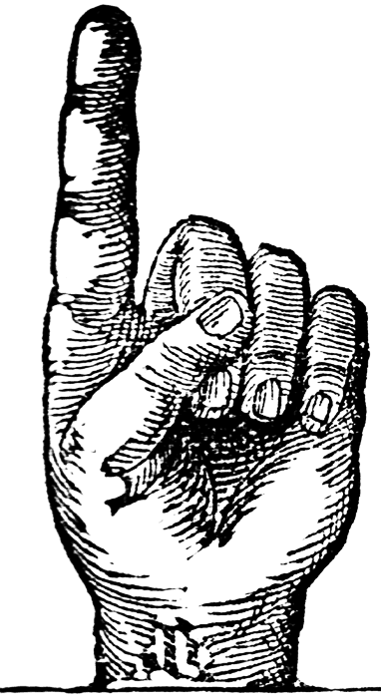
- אין להתערב כלל בתוכן הנאמר, או בהסבר השאלות.
- אין להסב את תשומת לב התלמיד לכל חלקי השאלה, במידה והשמיט חלק מהם.
- חשוב להימנע משפת גוף מאשרת או מסתייגת.
- אין לבקש מהתלמיד/ה בדיקה חוזרת של התשובה (למעט השאלה: האם סיימת, כנזכר לעיל)
- חשוב להימנע מתגובה על שאלות התלמיד כגון: הצלחתי? עניתי טוב? על הכל? זאת, כדי למנוע הַכְוונה ותיווך.
- אין לומר את הציון מיד או בסמוך לתום הבחינה, כדי להימנע מתיעדוף הנבחנים בע"פ על פני עמיתיהם, וכן
כדי למנוע לחץ סמוי/גלוי של הנבחן על הבוחן.
- חשוב להימנע מאוירת לחץ ודחיפות.

נכתב ע"י ענת מורן-מדריכה ארצית לקויות למידה וספרות, ומירי וידן-מדריכת ספרות בממ"ד.

